Тема 15 «Аэробное дыхание»

1. Понятие «аэробное дыхание», цикл Кребса.
2. Понятие о механизме окислительного фосфорилирования
3. Компоненты дыхательной цепи
4. Синтез молекул АТФ в дыхательной цепи бактерий и дрожжей.

1. Аэробное дыхание, цикл Кребса.

Аэробное дыхание – это основной процесс энергетического метаболизма многих прокариот, при котором донором водорода или электронов являются органические (реже неорганические) вещества, а конечным акцептором – молекулярный кислород. Основное количество энергии при аэробном дыхании образуется в электронтранспортной цепи, т. е. в результате мембранного фосфорилирования.
Рассмотрим схему аэробного дыхания (рис. 1).

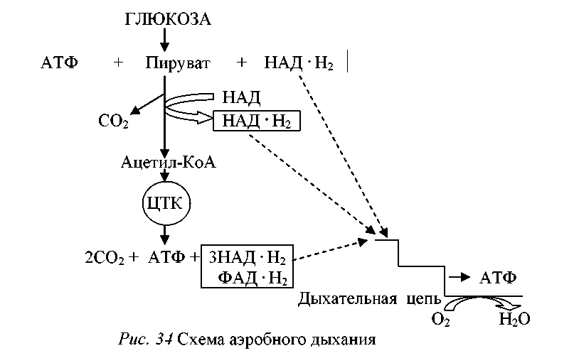

Рис. 1. Схема аэробного дыхания
Пировиноградная кислота, образующаяся в одном из трех путей катаболизма глюкозы, окисляется с участием коэнзима А до ацетил-КоА. В данном процессе работают ферменты пируватдегидрогеназы:

СН₃-СО-СООН + КоА-SН + НАД⁺ → СН₃-СО~КоА + НАД · Н₂ + СО₂

Ацетил-КоА является исходным субстратом цикла Кребса (ЦТК).
В цикл Кребса включается одна молекула ацетил-КоА, которая в реакции с оксалоацетатом, катализируемой цитратсинтетазой, приводит к образованию лимонной кислоты и свободного коэнзима А. Лимонная кислота с помощью фермента аконитазы превращается в цис-акотиновую и изолимонную кислоты. Изолимонная кислота через щавелевоянтарную кислоту превращается в α-кетоглутаровую кислоту, которая подвергается дальнейшему декарбоксилированию.
В конечном итоге, окисление ацетил-КоА в ЦТК приводит к образованию (рис. 2):
- двух молекул СО2;
- одной молекулы АТФ;
- восьми атомов водорода, из которых шесть атомов связаны в молекулах пиридиннуклеотидов и два атома – в молекулах флавопротеинов.
Таким образом, ЦТК можно рассматривать как выработанный клеткой механизм, имеющий двоякое назначение:
1) Основная функция его заключается в том, что это - совершенный клеточный «котел», в котором осуществляется полное окисление вовлекаемого в него органического субстрата и отщепление водорода.
2) Другая функция цикла – обеспечивает биосинтетические процессы клетки различными предшественниками, такими как оксалоацетат, сукцинат, α-кетоглутарат и др. Отсутствие этих кислот привело бы к нехватке оксалоацетата, который служит акцептором для ацетил-СоА и, тем самым, к
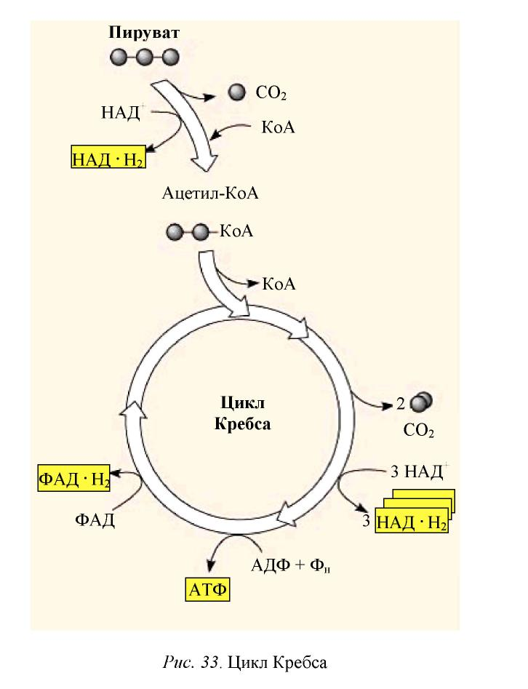
Рис. 2 Цикл Кребса

нарушению цикла. Обычно ЦТК является дальнейшей «надстройкой» над анаэробными энергетическими механизмами клетки.
У некоторых бактерий ЦТК «разорван». Наиболее часто отсутствует этап превращения α-кетоглутаровой кислоты в янтарную. В таком виде ЦТК не может функционировать в системе энергодающих реакций клетки. Основная функция «разорванного» ЦТК – биосинтетическая.
Образовавшиеся на разных этапах окисления органических веществ восстановительные эквиваленты НАД · Н2 и ФАД · Н2 поступают в дыхательную цепь, которая у бактерий находится в цитоплазматической мембране, а у эукариот – в мембране митохондрий. В дыхательной цепи НАД · Н2 и ФАД · Н2 вновь окисляются до НАД и ФАД, а отщепившийся от них водород передается не менее чем через пять переносчиков на заключительный участок цепи, где соединяется с молекулярным кислородом, образуя воду (рис. 1).

2. Понятие о механизме окислительного фосфорилирования

Транспорт водорода с участием компонентов дыхательной цепи сопровождается протеканием ряда окислительно-восстановительных реакций. В некоторых из них выделяется достаточно энергии для образования АТФ и такой процесс носит название окислительного фосфорилирования.
Аэробные прокариоты обладают особым аппаратом: дыхательной (электрон-транспортной) цепью и ферментом ATФ-синтазой; обе системы у прокариот находятся в плазматической мембране, а у эукариот - во внутренней мембране митохондрий. Ведущие свое происхождение от субстратов восстановительные эквиваленты (Н⁺ или электроны) в этих мембранах поступают в дыхательную цепь, и электроны переносятся на 0₂ (или другие терминальные акцепторы электронов). В дыхательной цепи происходят реакции, представляющие собой биохимический аналог сгорания водорода. От химического горения молекулярного водорода они отличаются тем, что значительная часть свободной энергии переводится при этом в биологически доступную форму, т. е. в АТФ, и лишь небольшая доля рассеивается в виде тепла.
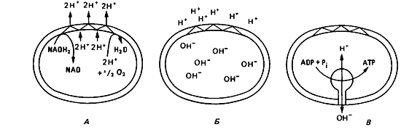
Рис. 3 Схема окислительного фосфорилирования в плазматической мембране бактериальной клетки и во внутренней мембране митохондрий: А – окисление НАДН₂ и выведение протонов. Б – электрохимический градиент между внутренней и наружной сторонами. В - Регенерация АТФ как следствие обратного тока протонов.

Механизм окислительного фосфорилирования. Отданные субстратами восстановительные эквиваленты (протоны и электроны) переносятся на плазматическую мембрану бактерий или на внутреннюю мембрану митохондрий эукариот. Через мембрану они транспортируются таким образом, что между внутренней и внешней стороной мембраны создается электрохимический градиент с положительным потенциалом снаружи и отрицательным внутри. Этот перепад заряда возникает благодаря определенному расположению компонентов дыхательной цепи в мембране (рис. 3).
Некоторые из этих компонентов переносят электроны, другие переносят водород. Взаиморасположение переносчиков в мембране таково, что при транспорте электронов от субстрата к кислороду протоны (Н⁺) связываются на внутренней стороне мембраны, а освобождаются на внешней. Можно представить себе, что электроны в мембране проходят зигзагообразный путь и при этом переносят протоны изнутри наружу. Эта система, транспортирующая электроны и протоны, получила название дыхательной или электрон-транспортной цепи. Иногда ее образно называют «протонным насосом», так как главная функция этой системы – перекачивание протонов.
Неравновесное распределение зарядов, т.е. электрохимический градиент, служит движущей силой для процесса регенерации АТФ (и других процессов, требующих затраты энергии). Мембрана содержит специальный фермент АТФ-синтазу, который катализирует превращение АТФ из АДФ и фосфорной кислоты. Этот фермент поступает из мембраны с ее внутренней стороны. А в процессе синтеза АТФ протоны переходят обратно с наружной стороны мембраны на внутреннюю. Синтез АТФ за счет энергии транспорта электронов через мембрану называют окислительным фосфорилированием в дыхательной цепи.
Для того чтобы понять механизм аэробного дыхания, необходимо знать: 1) компоненты дыхательной цепи, 2) их окислительно-восстановительные потенциалы, 3) их взаиморасположение в мембране.

3. Компоненты дыхательной цепи

Компонентами дыхательной цепи являются ферментные белки с относительно прочно связанными низкомолекулярными простетическими группами. Такие комплексы у эукариот локализуются во внутренней стороне мембраны митохондрий, а у прокариот – в плазматической мембране. Механизм действия и локализация компонентов дыхательной цепи в тех и других мембранах во многом сходны.
Компоненты дыхательной цепи погружены в двойной липидный слой. Речь идет о большом числе ферментов, коферментов и простетических групп, различных дегидрогеназ и транспортных систем, участвующих в переносе электронов и водорода. Белковые компоненты могут быть выделены из мембраны. Дыхательные цепи микроорганизмов состоят из следующих важнейших, локализованных в мембране, переносчиков атомов водорода или электронов: флавопротеинов, железосерных белков, хинонов и цитохромов.
Флавопротеины – коферменты, в состав которых входит витамин В2, а в качестве простетических групп в них выступают флавинмононуклеотид (ФМН) или флавинадениндинуклеотид (ФАД).
Флавопротеины осуществляют перенос атомов водорода, т. е. являются дегидрогеназами. Дегидрогеназа, которая содержит в качестве простетической группы ФМН, является НАДФ · Н2-дегидрогеназой. Это стартовый переносчик в дыхательной цепи, осуществляющий перенос водорода с НАДФ · Н2 на следующие компоненты дыхательной цепи. Дегидрогеназа, содержащаяся в качестве простетической группы ФАД, действует как сукцинатдегидрогеназа. Она катализирует окисление янтарной кислоты в фумаровую в ЦТК. Атомы водорода от ФАД · Н2 поступают сразу на хиноны, локализованные на последних этапах электронтранспортной цепи.

Железосерные белки (FeS-белки) содержат железосероцентры, в которых атомы железа связаны, с одной стороны, с серой аминокислоты цистеина, а с другой – с неорганической сульфидной серой (рис. 4).
Железосероцентры входят в состав некоторых флавопротеинов (например, сукцинатдегидрогеназы и НАДФ · Н2-дегидрогеназы), или же служат в качестве единственных простетических групп белков. Дыхательные цепи содержат большое число FeS-центров. Железосероцентры, в зависимости от строения, могут осуществлять одновременный перенос одного или двух электронов, что связано с изменением валентности атомов железа.
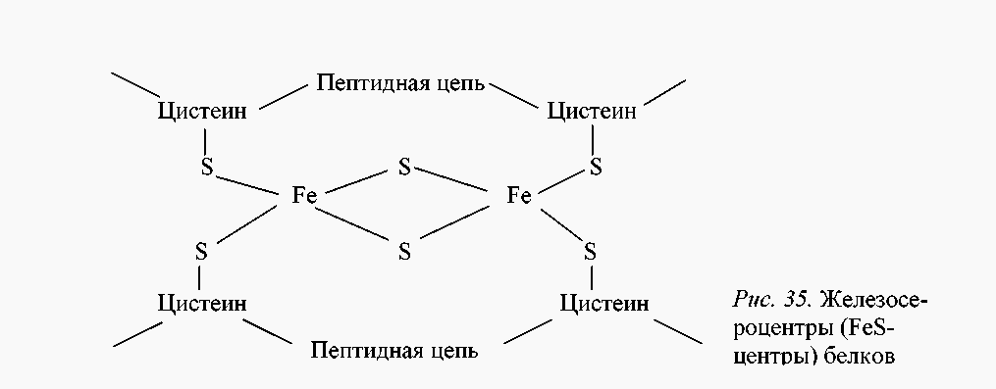

Рис. 4. Железосероцентры (FeS-центры) белков

Хиноны – жирорастворимые соединения. У грамотрицательных бактерий они представлены убихиноном (кофермент Q) или менахиноном (рис. 5).
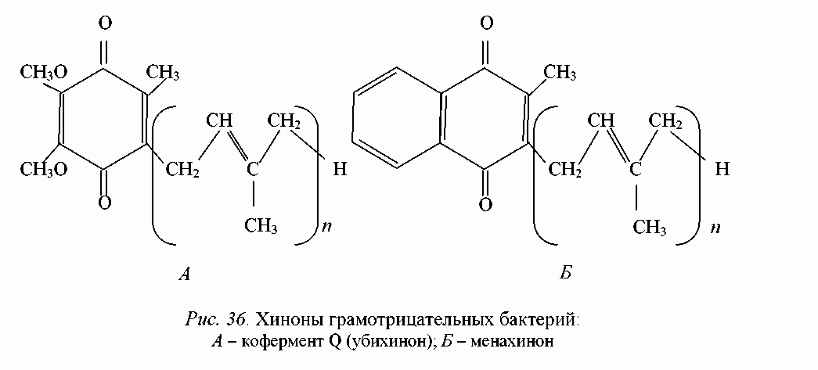
Рис. 5. Хиноны грамотрицательных бактерий: А – кофермент Q (убихинон); Б – менахинон

Хиноны липофильны и поэтому локализуются в липидной фазе мембраны. Они переносят атомы водорода. По сравнению с другими компонентами дыхательной цепи, хиноны содержатся в 10–15-кратном избытке. Они служат «сборщиками» водорода, поставляемого различными коферментами и простетическими группами в дыхательной цепи, и передают его цитохромам. Таким образом, они функционируют в дыхательной цепи на участке между флавопротеинами и цитохромами.
Цитохромы принимают участие на заключительном этапе в цепи переноса электронов. К ним электроны поступают от хинонов. В качестве простетической группы цитохромы содержат гем. Цитохромы окрашены; они отличаются друг от друга спектрами поглощения и окислительно-восстановительными потенциалами. Различают цитохромы а, а₃, b, c, o и ряд других. Наиболее широко распространен цитохром с. Он найден почти у всех организмов, обладающих дыхательной цепью. Конечные (терминальные) цитохромы дыхательной цепи – это цитохромы а + а₃ или цитохромоксидаза. Они передают электроны на молекулярный кислород, т. е. катализируют восстановление молекулярного кислорода до воды. В реакционном центре цитохромоксидазы, помимо двух гемов, содержатся два атома меди.
Дыхательная цепь имеет следующие особенности:
1) Одни ее компоненты переносят только атомы водорода, а другие – только электроны.
2) Переносчики атомов водорода и переносчики электронов последовательно чередуются в дыхательной цепи. Флавопротеины и хиноны осуществляют перенос атомов водорода, а FeS-белки и цитохромы – электронов.
3) В составе дыхательных цепей у микроорганизмов выявлены определенные различия.

4. Синтез молекул АТФ в дыхательной цепи бактерий и дрожжей
В качестве примера сравним дыхательные цепи в митохондриях дрожжей (рис. 6) и у бактерий E. coli (рис. 7).
Из рис. 6 видно, что митохондриальная дыхательная цепь у дрожжей содержит четыре комплекса:
• комплекс 1 – НАД · Н2-дегидрогеназа; в него входят ФМН и железосерные белки; НАД · Н2-дегидрогеназа переносит водород от НАД · Н2 к коферменту Q;
• комплекс 2 – сукцинатдегидрогеназа, содержащая ФАД. Она отдает водород в дыхательную цепь на уровне кофермента Q;
• комплекс 3 – цитохром b и цитохром с₁, принимающие электроны от кофермента Q и передающие их на цитохром с;
• комплекс 4 –цитохромоксидаза, осуществляющая перенос электронов на молекулярный кислород.

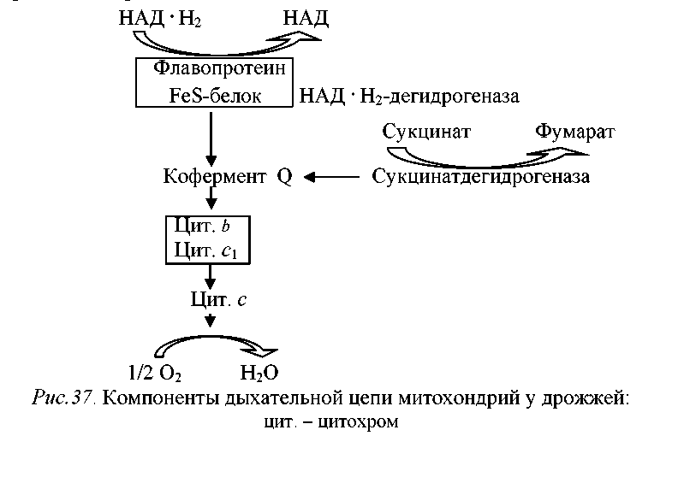
Рис. 6. Компоненты дыхательной цепи митохондрий у дрожжей: цит. - цитохром
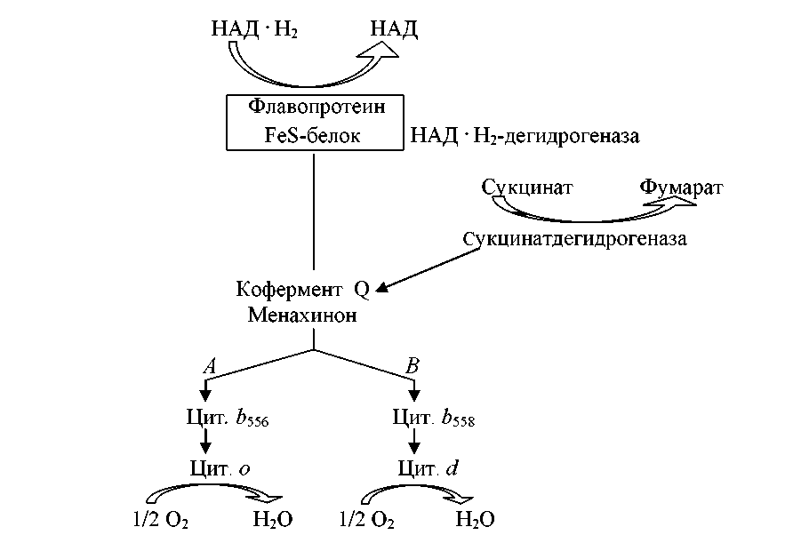
Рис. 7. Компоненты дыхательной цепи бактерий E. сoli: А – путь при росте в аэробных условиях; В – путь при росте с ограниченным снабжением кислородом

Дыхательная цепь бактерий E. coli по своему составу отличается от дыхательной цепи митохондрий дрожжей (рис. 7):
- в нее не входит цитохром с;
- дыхательная цепь у E. coli разветвлена.
В клетках, растущих в условиях достаточной аэрации, восстановительные эквиваленты передаются к кислороду преимущественно через кофермент Q, цитохром b556 и цитохром о. При ограниченном снабжении кислородом клетки используют в качестве переносчиков электронов менахинон или убихинон и цитохромы b558 и d. В последнем случае образуется меньшее количество АТФ.
Синтез молекул АТФ. Установлено, что в дыхательной цепи митохондрий дрожжей существуют три пункта фосфорилирования, которые соответствуют участкам выхода протонов во внешнюю среду. Первый участок локализован в начале дыхательной цепи и связан с функционированием НАДФ · Н2-дегидрогеназы. Второй определяется способностью убихинона переносить водород. Последний локализован в конце дыхательной цепи и связан с активностью цитохромоксидазы. Если роль донора водорода выполняет ФАД · Н2 , то возможны только два пункта фосфорилирования, так как при этом выпадает участок дыхательной цепи, где располагается НАДФ · Н2-дегидрогеназа (рис. 8).
Как видно из рис. 8, связывание протонов происходит на внутренней стороне мембраны, а их освобождение – на наружной. Так как внутренняя мембрана митохондрий и цитоплазматическая мембрана бактерий непроницаемы для ионов, в том числе и для Н⁺ и ОН⁻, то создается трансмембранный электрохимический, или протонный градиент между наружной и внутренней их сторонами. Протоны могут обратно поступать через мембрану только в определенных местах. В некоторых из них располагаются специфические белки – АТФ-синтазы. В процессе переноса протонов через мембрану АТФ-синтаза катализирует присоединение фосфата к АДФ с отщеплением воды, в результате образуется АТФ. Однако, в настоящее время пока в деталях не ясно, каким образом энергия трансмембранного электрохимического градиента используется в реакциях фосфорилирования.

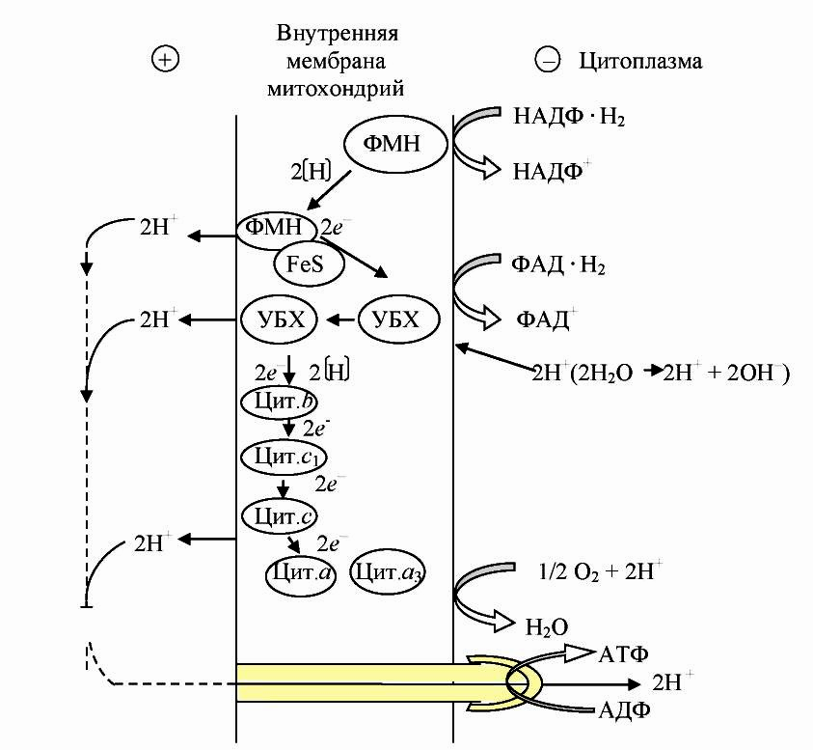

Рис. 8. Функциональная организация компонентов дыхательной цепи митохондрий дрожжей: УБХ - убихинон

Установлено, что синтез молекулы АТФ связан с переносом двух протонов через комплекс АТФ-синтазы. Так как при окислении НАД · Н2 молекулярным кислородом выделяется шесть протонов, то, следовательно, максимальный выход АТФ в этом процессе составляют три молекулы. При окислении ФАД · Н2 возможны два пункта фосфорилирования.
Теперь подсчитаем, каков энергетический выход при окислении одной молекулы глюкозы при аэробном дыхании у дрожжей:
• в процессе гликолиза образуются по две молекулы АТФ, НАД · Н2 и пирувата;
• при окислительном декарбоксилировании двух молекул пирувата образуются две молекулы ацетил-КоА и две молекулы НАД · Н2;
• окисление двух молекул ацетил-КоА в цикле Кребса приводит к образованию шести молекул НАД · Н2, двух молекул ФАД · Н2 и двух молекул АТФ.
В итоге образуются четыре молекулы АТФ, 10 молекул НАД · Н2, две молекулы ФАД · Н2. Установлено, что при окислении одной молекулы НАД · Н2 максимально образуются три молекулы АТФ, при окислении одной молекулы ФАД · Н2 – две молекулы АТФ. Следовательно, при окислении 10 молекул НАД · Н2 выход составляет 30 молекул АТФ, а двух молекул ФАД · Н2 – четыре молекулы АТФ.
Суммарный энергетический выход аэробного дыхания у эукариотических микроорганизмов, когда катаболизм глюкозы осуществляется гликолитическим путем, составляет 38 молекул АТФ:

С₆Н₁₂О₆ + 6О₂ + 38 АДФ + 38 Н₃РО₄ → 6СО₂ + 38АТФ + 44 Н₂О

Для аэробных прокариот характерна меньшая степень сопряжения электронного транспорта в дыхательной цепи с фосфорилированием. Рассмотрим это на примере бактерий E. coli. Как видно из рис. 9, в дыхательной цепи этих бактерий имеются только два пункта, в которых происходит «выброс» протонов, а не три, как в случае митохондриальной цепи у дрожжей. Следовательно, при окислении одной молекулы НАД · Н2 образуются только две молекулы АТФ, а при окислении молекулы ФАД · Н2 – одна молекула АТФ.

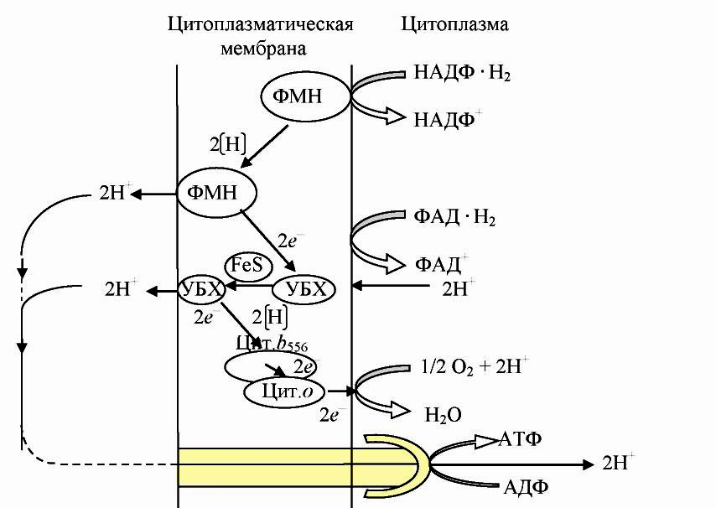
Рис. 9. Функциональная организация компонентов дыхательной цепи бактерий E. coli

Таким образом, при аэробном дыхании у бактерий E. coli, когда катаболизм глюкозы происходит гликолитическим путем, образуется 26 молекул АТФ:
• две молекулы АТФ синтезируются в гликолизе;
• две молекулы АТФ синтезируются в двух оборотах цикла Кребса;
• 10 молекул НАД · Н2 приводят к синтезу 20 молекул АТФ;
• две молекулы ФАД · Н2 приводят к синтезу двух молекул АТФ.
У других прокариот, таких как Corynebacterium diphtheriae, в дыхательной цепи имеется только один пункт «выброса» протонов. У Mycobacterium phlei – три, как в дыхательной цепи митохондрий дрожжей. Из этого можно сделать вывод, что дыхательные цепи различных бактерий существенно различаются и они в основном значительно менее энергетически эффективны.

